**网上书店系统**

**--JavaEE大型实验报告**

**学生姓名：Rush Chuh**

**学号：\*\*\***

**班级：\*\*\***

**指导老师：\*\*\***



**完成日期：2015.1.3**

2015

目录

1、系统概述 2

1.1 开发意义 2

1.2 系统结构 2

1.3 主要功能 3

2、系统框架 3

2.1 功能架构 3

2.2 系统架构 3

2.3 模块功能说明 5

3、系统详细设计 5

3.1 实体类 5

3.1.1 用户类 5

3.1.2 图书类 6

3.1.3 订单类 8

3.1.4 订单项类 9

3.2 业务逻辑类 10

3.2.1 用户逻辑类 10

3.2.2 图书逻辑类 11

3.2.3 订单逻辑类 12

3.3 数据访问类 13

3.3.1 用户数据访问类 13

3.3.2 图书数据访问类 14

3.3.3 订单数据访问类 15

3.4 控制器类 16

3.4.1 用户控制器类 16

3.4.2 图书控制器类 18

3.4.3 订单控制器类 20

3.5 配置文件 22

3.5.1 web.xml 22

3.5.2 beans.xml 23

3.5.3 struts.xml 26

4、数据库设计 27

4.1 数据库表 27

4.1.1 用户表 27

4.1.2 图书表 28

4.1.3 订单表 28

4.2 概念关系模型 28

4.3 类的设计 29

4.3.1 实体类 29

4.3.2 业务逻辑类 30

4.3.3 数据访问类 30

4.3.4 控制器类 30

4.3.5 工具类 31

4.3.6 测试类 31

5、系统实现模块 31

6、总结 46

6.1 存在的问题 46

6.2 几点建议 47

# 1、系统概述

## 1.1 开发意义

随着网络的迅速发展，当今电子商务已经被广大的互联网用户所接受，网上书店已是必不可少的经营策略。由于互联网的普及，网上书店系统可以为读者寻找他们喜爱的书，并且永不下班关门，读者可以随时随地查询和订购图书，无需走出家门，即可亲临书店，并且提供简捷的检索方式，同时还减少了实体商店产生的费用支出。网上书店已经逐渐成为替代传统书店的最有效购书方法。网上书店具有简便的操作方式，使人足不出户，即可阅读各处图书。

另外，图书拥有单价低、标准化的特征，购买风险较小，在线购买的方式被更多网民接受。因此，图书网上交易是图书销售领域未来发展的必然趋势，也是出版发行业摆脱困境，建立新的流通渠道，繁荣出版，繁荣市场的必由之路。

## 1.2 系统结构

说明：采用如图1-1所示的B/S三层结构，保证了其应用的通用性和跨平台性；B/S的应用只需在客户端安装通用的浏览器即可，维护和升级工作都在服务器端进行，不需对客户端进行任何改变，故而大大降低了开发和维护的成本。



图1-1 B/S三层结构图

## 1.3 主要功能

网上书店的主要功能是让未注册用户能浏览书店的图书，已注册用户可以浏览图书并挑选喜欢的图书进行购买，然后可以进行订单查询，取代现实中的书店，为用户购书带来方便快捷的购物体验，同时也可以增加图书的销量，达到商家和顾客共赢的宗旨。

# 2、系统框架

## 2.1 功能架构

说明：如图2-1所示，网上书店分为四个部分，分别是用户操作、图书操作、我的购物车和我的订单，其中用户操作又分为：用户的添加、更新、删除、登录和登出。图书操作分为：图书的添加、更新和删除。我的购物车中具有更新购物车的功能。我的订单中具有订单添加和查询的功能。



图2-1 功能架构图

## 2.2 系统架构

说明：如图2-2所示，为系统架构图，系统分为三层架构，有关三层架构的详细内容请看下面的介绍。



图2-2 系统架构图

三层体系的应用程序将业务规则、数据访问、合法性校验等工作放到了中间层进行处理。通常情况下，客户端不直接与数据库进行交互，而是通过COM/DCOM通讯与中间层建立连接，再经由中间层与数据库进行交互。

客户层：主要表示WEB方式，也可以表示成WINFORM方式，WEB方式也可以表现成：aspx，如果业务层相当强大和完善，无论表现层如何定义和更改，逻辑层都能完善地提供服务。

业务层：主要是针对具体的问题的操作，也可以理解成对数据层的操作，对数据业务逻辑处理，如果说数据层是积木，那逻辑层就是对这些积木的搭建。

数据层：主要是对非原始数据的操作层，而不是指原始数据，也就是说，是对数据的操作，而不是数据库，具体为业务逻辑层或表示层提供数据服务。

优点：1、开发人员可以只关注整个结构中的其中某一层；

2、可以很容易的用新的实现来替换原有层次的实现；

3、可以降低层与层之间的依赖；

4、有利于标准化；

5、利于各层逻辑的复用；

6、结构更加的明确；

7、在后期维护的时候，极大地降低了维护成本和维护时

间。

## 2.3 模块功能说明

用户添加功能：游客可以通过用户添加功能成为网上书店的用户，进行图书的购买操作，管理员也可以直接进行用户的添加。

用户更新功能：收到用户修改密码的请求后，管理员可以对用户的密码进行修改。

用户删除功能：管理员可以对很久未登录用户进行删除操作。

用户登录功能：已注册过的会员可以通过登录功能对图书进行购买。

用户登出功能：想要切换账号的用户可以根据用户登出功能进行用户的切换。

图书添加功能：管理员对图书进行增加操作。

图书修改功能：管理员对图书的各类信息进行更新。

图书删除功能：管理员对售空或不再进行销售的图书进行删除。

更新购物车功能：用户使用更新购物车功能对购物车中图书的数量进行更新操作。

订单添加功能：用户点击结算后，会在订单表中添加一个订单，即购买成功。

订单查询功能：购买成功后，可以查看当前订单的各类信息。

# 3、系统详细设计

## 3.1 实体类

### 3.1.1 用户类

1、简介

映射到数据库中的user表，记录用户的用户名及密码。

2、变量说明

|  |  |  |
| --- | --- | --- |
| 数据类型 | 变量名 | 变量作用 |
| String | username | 定义用户名 |
| String | password | 定义密码 |

3、方法简要说明

|  |  |
| --- | --- |
| 方法名及参数 | 方法作用 |
| public User() | 无参构造方法 |
| public User(……) | 有参构造方法，初始化所有值 |
| public String getUsername() | 获取当前用户姓名 |
| public void setUsername(……) | 向当前用户写入姓名 |
| public String getPassword() | 获取当前用户密码 |
| public void setPassword(……) | 向当前用户写入密码 |

4、方法详细说明

//构造方法

public User(){}

public User(String username, String password){

this.username = username;

this.password = password;

}

public String getUsername() {

return username;

}

public void setUsername(String username) {

this.username = username;

}

public String getPassword() {

return password;

}

public void setPassword(String password) {

this.password = password;

}

### 3.1.2 图书类

1、简介

映射到数据库中的book表，记录图书的书号、书名、价格和图片。

2、变量说明

|  |  |  |
| --- | --- | --- |
| 数据类型 | 变量名 | 变量作用 |
| Integer | bookid | 定义书号 |
| String | bookname | 定义书名 |
| Double | price | 定义价格 |
| String | picture | 定义图书图片 |

3、方法简要说明

|  |  |
| --- | --- |
| 方法名及参数 | 方法作用 |
| public Book() | 无参构造方法 |
| public Book(……) | 有参构造方法，初始化所有值 |
| public Integer getBookid() | 获取当前图书的书号 |
| public void setBookid(……) | 向当前图书写入书号 |
| public String getBookname() | 获取当前图书的书名 |
| public void setBookname(……) | 向当前图书写入书名 |
| public Double getPrice() | 获取当前图书的价格 |
| public void setPrice(……) | 向当前图书写入价格 |
| public String getPicture() | 获取当前图书的图片地址 |
| public void setPicture(……) | 向当前图书写入图片地址 |

4、方法详细说明

//构造方法

public Book() {}

public Book(String bookname, Double price, String picture) {

this.setBookname(bookname);

this.setPrice(price);

this.setPicture(picture);

}

public Integer getBookid() {

return bookid;

}

public void setBookid(Integer bookid) {

this.bookid = bookid;

}

public String getBookname() {

return bookname;

}

public void setBookname(String bookname) {

this.bookname = bookname;

}

public Double getPrice() {

return price;

}

public void setPrice(Double price) {

this.price = price;

}

public String getPicture() {

return picture;

}

public void setPicture(String picture) {

this.picture = picture;

}

### 3.1.3 订单类

1、简介

映射到数据库的orders表，记录订单的订单号、用户、订单完成时间和订单项。

2、变量说明

|  |  |  |
| --- | --- | --- |
| 数据类型 | 变量名 | 变量作用 |
| Integer | orderid | 定义订单号 |
| User | user | 定义用户 |
| Date | orderdate | 定义下订单时间 |
| Set | orderitems | 定义订单项 |

3、方法简要说明

|  |  |
| --- | --- |
| 方法名及参数 | 方法作用 |
| public Orders() | 无参构造方法 |
| public Orders(……) | 有参构造方法，初始化所有值 |
| public Integer getOrderid() | 获取当前订单的单号 |
| public void setOrderid(……) | 向当前订单写入单号 |
| public User getUser() | 获取当前订单的用户 |
| public void setUser(……) | 向当前订单写入用户 |
| public Date getOrderdate() | 获取当前订单的时间 |
| public void setOrderdate(……) | 向当前订单写入时间 |
| public Set getOrderitems() | 获取当前订单的订单项 |
| public void setOrderitems(……) | 向当前订单写入订单项 |

4、方法详细说明

//构造方法

public Orders(){}

public Orders(Integer orderid,User user,Date orderdate){

this.orderid = orderid;

this.user=user;

this.orderdate = orderdate;

}

public Integer getOrderid() {

return orderid;

}

public void setOrderid(Integer orderid) {

this.orderid = orderid;

}

public User getUser() {

return user;

}

public void setUser(User user) {

this.user = user;

}

public Date getOrderdate() {

return orderdate;

}

public void setOrderdate(Date orderdate) {

this.orderdate = orderdate;

}

public Set getOrderitems() {

return orderitems;

}

public void setOrderitems(Set orderitems) {

this.orderitems = orderitems;

}

### 3.1.4 订单项类

1、简介

记录订单项号、购物车里的每本图书、订单项所属的订单及每本图书的数量。

2、变量说明

|  |  |  |
| --- | --- | --- |
| 数据类型 | 变量名 | 变量作用 |
| Integer | orderitemid | 定义订单项号 |
| Book | book | 定义图书 |
| Orders | orders | 定义订单项所属的订单 |
| Integer | quantity | 定义数量 |

3、方法简要说明

|  |  |
| --- | --- |
| 方法名及参数 | 方法作用 |
| public Integer getOrderitemid() | 获取当前订单项号 |
| public void setOrderitemid(……) | 向当前订单项写入订单项号 |
| public Book getBook() | 获取当前订单项中的图书 |
| public void setBook(……) | 向当前订单项写入图书 |
| public Orders getOrders() | 获取当前订单项所属订单 |
| public void setOrders(……) | 向当前订单项写入订单 |
| public Integer getQuantity() | 获取当前订单项中图书的数量 |
| public void setQuantity() | 向当前订单项写入图书的数量 |

4、方法详细说明

public Integer getOrderitemid() {

return orderitemid;

}

public void setOrderitemid(Integer orderitemid) {

this.orderitemid = orderitemid;

}

public Book getBook() {

return book;

}

public void setBook(Book book) {

this.book = book;

}

public Orders getOrders() {

return orders;

}

public void setOrders(Orders orders) {

this.orders = orders;

}

public Integer getQuantity() {

return quantity;

}

public void setQuantity(Integer quantity) {

this.quantity = quantity;

}

## 3.2 业务逻辑类

### 3.2.1 用户逻辑类

1、简介

传输客户层的用户数据，然后通过调用用户数据访问类的方法进行各项操作：添加、删除、有效性验证、退出、查找和更新。

2、变量说明

|  |  |  |
| --- | --- | --- |
| 数据类型 | 变量名 | 变量作用 |
| IUserDAO | userDAO | 定义用户数据访问类的对象 |

3、方法简要说明

|  |  |
| --- | --- |
| 方法名及参数 | 方法作用 |
| public void setUserDAO(……) | 获取用户数据访问类的对象 |
| public void saveUser(……) | 调用DAO类的saveUser方法 |
| public void deleteUser(……) | 调用DAO类的deleteUser方法 |
| public User validateUser(……) | 调用DAO类的validateUser方法 |
| public boolean exitUser(……) | 调用DAO类的exitUser方法 |
| public User findUser(……) | 调用DAO类的findUser方法 |
| public void updateUser(……) | 调用DAO类的updateUser方法 |

4、方法详细说明

public void setUserDAO(IUserDAO userDAO) {

this.userDAO = userDAO;

}

public void saveUser(User user) {

this.userDAO.saveUser(user);

}

public void deleteUser(String username) {

this.userDAO.deleteUser(username);

}

public User validateUser(String username, String password) {

return userDAO.validateUser(username, password);

}

public boolean exitUser(String username) {

return userDAO.exitUser(username);

}

public User findUser(String username) {

return userDAO.findUser(username);

}

public void updateUser(User user) {

this.userDAO.updateUser(user);

}

### 3.2.2 图书逻辑类

1、简介

传输客户层的图书数据，然后通过调用图书数据访问类的方法进行各项操作：添加、删除、更新、查找、按书名获取图书和按书号获取图书。

2、变量说明

|  |  |  |
| --- | --- | --- |
| 数据类型 | 变量名 | 变量作用 |
| IBookDAO | bookDAO | 定义图书数据访问类的对象 |

3、方法简要说明

|  |  |
| --- | --- |
| 方法名及参数 | 方法作用 |
| public void setBookDAO(……) | 获取图书数据访问类的对象 |
| public void saveBook(……) | 调用DAO类的saveBook方法 |
| public void deleteBook(……) | 调用DAO类的deleteBook方法 |
| public void updateBook(……) | 调用DAO类的updateBook方法 |
| public Book findBook(……) | 调用DAO类的findBook方法 |
| public List<?> getRequiredBookByName(……) | 调用DAO类的getRequiredBookByName方法 |
| public Book getBookById(……) | 调用DAO类的getBookById方法 |

4、方法详细说明

public void setBookDAO(IBookDAO bookDAO) {

this.bookDAO = bookDAO;

}

public void saveBook(Book book) {

this.bookDAO.saveBook(book);

}

public void deleteBook(Integer bookid) {

this.bookDAO.deleteBook(bookid);

}

public void updateBook(Book book) {

this.bookDAO.updateBook(book);

}

public Book findBook(Integer bookid) {

return bookDAO.findBook(bookid);

}

public List<?> getRequiredBookByName(String name) {

return bookDAO.getRequiredBookByName(name);

}

public Book getBookById(Integer bookid) {

return bookDAO.getBookById(bookid);

}

### 3.2.3 订单逻辑类

1、简介

传输客户层的订单数据，然后通过调用订单数据访问类的方法进行添加操作。

2、变量说明

|  |  |  |
| --- | --- | --- |
| 数据类型 | 变量名 | 变量作用 |
| IOrderDAO | orderDAO | 定义订单数据访问类的对象 |

3、方法简要说明

|  |  |
| --- | --- |
| 方法名及参数 | 方法作用 |
| public void setOrderDAO(……) | 获取订单数据访问类的对象 |
| public void saveOrder(……) | 调用DAO类的saveOrder方法 |

4、方法详细说明

public void saveOrder(Orders order) {

this.orderDAO.saveOrder(order);

}

public void setOrderDAO(IOrderDAO orderDAO){

this.orderDAO=orderDAO;

}

## 3.3 数据访问类

### 3.3.1 用户数据访问类

1、简介

直接对业务层传输来的用户数据进行各项操作：添加、删除、有效性验证、退出、查找和更新。

2、变量说明

|  |  |  |
| --- | --- | --- |
| 数据类型 | 变量名 | 变量作用 |
| SessionFactory | factory | 定义会话工厂类的对象 |

3、方法简要说明

|  |  |
| --- | --- |
| 方法名及参数 | 方法作用 |
| public void saveUser(……) | 添加新用户 |
| public void deleteUser(……) | 删除用户 |
| public User validateUser(……) | 验证用户的有效性 |
| public Boolean exitUser(……) | 退出用户 |
| public User findUser(……) | 查找用户 |
| public void updateUser(……) | 更新用户 |

4、方法详细说明

public void saveUser(User user) {

this.getHibernateTemplate().save(user);

}

public void deleteUser(String username) {

this.getHibernateTemplate().delete(this.getHibernateTemplate().load(User.class, username));

}

public User validateUser(String username, String password) {

String str[] = { username, password };

List<?> list = this.getHibernateTemplate().find(

"from User u where u.username=? and u.password=?", str);

if (list.size() > 0) {

User user = (User) list.get(0);

return user;

} else

return null;

}

public boolean exitUser(String username) {

List<?> list = this.getHibernateTemplate().find(

"from User where username=?", username);

if (list.size() > 0)

return true;

else

return false;

}

public User findUser(String username) {

return (User)factory.getCurrentSession().get(User.class, username);

}

public void updateUser(User user) {

factory.getCurrentSession().merge(user);

}

### 3.3.2 图书数据访问类

1、简介

直接对业务层传输来的图书数据进行各项操作：添加、删除、更新、查找、根据书名获取图书和根据书号获取图书。

2、变量说明

|  |  |  |
| --- | --- | --- |
| 数据类型 | 变量名 | 变量作用 |
| SessionFactory | factory | 定义会话工厂类的对象 |

3、方法简要说明

|  |  |
| --- | --- |
| 方法名及参数 | 方法作用 |
| public void saveBook(……) | 添加图书 |
| public void deleteBook(……) | 删除图书 |
| public User updateBook(……) | 更新图书 |
| public Book findBook(……) | 查找图书 |
| public List<?> getRequiredBookByName(……) | 根据书名来获取符合条件的图书对象 |
| public Book getBookById(……) | 根据书号来获取图书对象 |

4、方法详细说明

public void saveBook(Book book) {

this.getHibernateTemplate().save(book);

}

public void deleteBook(Integer bookid) {

this.getHibernateTemplate().delete(this.getHibernateTemplate().load(Book.class, bookid));

}

public void updateBook(Book book) {

factory.getCurrentSession().merge(book);//saveOrUpdate

}

public Book findBook(Integer bookid) {

return (Book)factory.getCurrentSession().get(Book.class, bookid);

}

public List<?> getRequiredBookByName(String name) {

try {

List<?> books = this.getHibernateTemplate().find("from Book where bookname like '%" + name + "%'");

return books;

} catch (Exception e) {

e.printStackTrace();

return null;

}

}

public Book getBookById(Integer bookid) {

return (Book)this.getHibernateTemplate().get(Book.class, bookid);

}

### 3.3.3 订单数据访问类

1、简介

直接对业务层传输来的订单数据进行添加操作。

2、变量说明

订单数据访问类中无任何变量。

3、方法简要说明

|  |  |
| --- | --- |
| 方法名及参数 | 方法作用 |
| public void saveOrder(……) | 添加订单 |

4、方法详细说明

public void saveOrder(Orders order) {

this.getHibernateTemplate().save(order);

}

## 3.4 控制器类

### 3.4.1 用户控制器类

1、简介

通过用户控制器类，可以接收浏览器的请求，并返回相应的页面处理：注册成功、删除成功、更新成功、登录成功和登出等。

2、变量说明

|  |  |  |
| --- | --- | --- |
| 数据类型 | 变量名 | 变量作用 |
| User | user | 定义用户类的对象 |
| IUserService | userService | 定义用户逻辑类的对象 |

3、方法简要说明

|  |  |
| --- | --- |
| 方法名及参数 | 方法作用 |
| public User getUser() | 获取当前用户 |
| public void setUser(……) | 写入当前用户 |
| public IUserService getUserService() | 获取当前用户逻辑类对象 |
| public void setUserService(……) | 写入当前用户逻辑类对象 |
| public String register() | 注册用户并返回操作是否成功 |
| public String delete() | 删除用户并返回操作是否成功 |
| public String update() | 更新用户并返回操作是否成功 |
| public String login() | 登录用户并返回操作是否成功 |
| public String logout() | 登出用户并返回操作是否成功 |

4、方法详细说明

public User getUser() {

return this.user;

}

public void setUser(User user) {

this.user = user;

}

public IUserService getUserService() {

return userService;

}

public void setUserService(IUserService userService) {

this.userService = userService;

}

public String register() throws Exception {

System.out.println(user.getUsername());

User user1 = new User();

user1.setUsername(user.getUsername());

user1.setPassword(user.getPassword());

userService.saveUser(user1);

return SUCCESS;

}

public String delete() throws Exception {

userService.deleteUser(user.getUsername());

return SUCCESS;

}

public String update() throws Exception{

String tmpUsername=user.getUsername();

String tmpPassword=user.getPassword();

User user=userService.findUser(tmpUsername);

user.setPassword(tmpPassword);

userService.updateUser(user);

return SUCCESS;

}

public String login() throws Exception{

User u=userService.validateUser(user.getUsername(), user.getPassword());

if(u!=null){

Map session = ActionContext.getContext().getSession();

session.put("user", u);

return SUCCESS;

}

else {

return ERROR;

}

}

public String logout() throws Exception {

Map session = ActionContext.getContext().getSession();

session.remove("user");

session.remove("cart");

return SUCCESS;

}

### 3.4.2 图书控制器类

1、简介

通过图书控制器类，可以接收浏览器的请求，并返回相应的页面处理：添加成功、删除成功、更新成功、图书搜索和浏览图书等。

2、变量说明

|  |  |  |
| --- | --- | --- |
| 数据类型 | 变量名 | 变量作用 |
| Book | book | 定义图书类的对象 |
| IBookService | bookService | 定义图书逻辑类的对象 |
| String | bookname | 定义书名 |

3、方法简要说明

|  |  |
| --- | --- |
| 方法名及参数 | 方法作用 |
| public Book getBook() | 获取当前图书 |
| public void setBook(……) | 写入当前图书 |
| public IBookService getBookService() | 获取当前图书逻辑类对象 |
| public void setBookService(……) | 写入当前图书逻辑类对象 |
| public String getBookname() | 获取当前书名 |
| public void setBookname(……) | 写入当前书名 |
| public String add() | 添加图书并返回操作是否成功 |
| public String delete() | 删除图书并返回操作是否成功 |
| public String update() | 更新图书并返回操作是否成功 |
| public String search() | 搜索图书并返回操作是否成功 |
| public String browseBookPaging() | 列出符合条件的图书 |

4、方法详细说明

public Book getBook() {

return book;

}

public void setBook(Book book) {

this.book = book;

}

public IBookService getBookService() {

return bookService;

}

public void setBookService(IBookService bookService) {

this.bookService = bookService;

}

public String getBookname() {

return bookname;

}

public void setBookname(String bookname) {

this.bookname = bookname;

}

public String add() throws Exception {

System.out.println(book.getBookname());

Book book1 = new Book();

book1.setBookid(book.getBookid());

book1.setBookname(book.getBookname());

book1.setPrice(book.getPrice());

book1.setPicture(book.getPicture());

bookService.saveBook(book1);

return "success";

}

public String delete() throws Exception{

bookService.deleteBook(book.getBookid());

return "success";

}

public String update() throws Exception{

Integer tmpBookid=book.getBookid();

String tmpBookname=book.getBookname();

Double tmpPrice=book.getPrice();

String tmpPicture=book.getPicture();

Book book=bookService.findBook(tmpBookid);

book.setBookname(tmpBookname);

book.setPrice(tmpPrice);

book.setPicture(tmpPicture);

bookService.updateBook(book);

return "success";

}

public String search() throws Exception {

List books = bookService.getRequiredBookByName(this.getBookname());

Map request = (Map) ActionContext.getContext().get("request");

System.out.println(bookname);

request.put("books", books);

return "success";

}

public String browseBookPaging() throws Exception {

List books = bookService.getRequiredBookByName(this.getBookname());

Map request = (Map) ActionContext.getContext().get("request");

request.put("books", books);

return "success";

}

### 3.4.3 订单控制器类

1、简介

通过订单控制器类，可以接收浏览器的请求，并返回相应的页面处理：添加到购物车、更新购物车、结算和订单展示等。

2、变量说明

|  |  |  |
| --- | --- | --- |
| 数据类型 | 变量名 | 变量作用 |
| int | bookid | 定义图书书号 |
| int | quantity | 定义图书数量 |
| Orders | order | 定义订单类的对象 |
| IBookService | bookService | 定义图书逻辑类的对象 |
| IOrderService | orderService | 定义订单逻辑类的对象 |

3、方法简要说明

|  |  |
| --- | --- |
| 方法名及参数 | 方法作用 |
| public int getBookid() | 获取当前图书的书号 |
| public void setBookid(……) | 写入当前图书的书号 |
| public int getQuantity() | 获取当前图书的数量 |
| public void setQuantity(……) | 写入当前图书的数量 |
| public Orders getOrder() | 获取当前订单 |
| public void setOrder(……) | 写入当前订单 |
| public IBookService getBookService() | 获取当前图书逻辑类的对象 |
| public void setBookService(……) | 写入当前图书逻辑类的对象 |
| public IOrderService getOrderService() | 获取当前订单逻辑类的对象 |
| public void setOrderService(……) | 写入当前订单逻辑类的对象 |
| public String addToCart() | 将图书对象添加到购物车 |
| public String updateCart() | 更新购物车的内容 |
| public String checkout() | 结算 |
| public String viewOrders() | 将刚刚完成的订单显示出来 |

4、方法详细说明

public int getBookid() {

return bookid;

}

public void setBookid(int bookid) {

this.bookid = bookid;

}

public int getQuantity() {

return quantity;

}

public void setQuantity(int quantity) {

this.quantity = quantity;

}

public Orders getOrder() {

return order;

}

public void setOrder(Orders order) {

this.order = order;

}

public IBookService getBookService() {

return bookService;

}

public void setBookService(IBookService bookService) {

this.bookService = bookService;

}

public IOrderService getOrderService() {

return orderService;

}

public void setOrderService(IOrderService orderService) {

this.orderService = orderService;

}

public String addToCart() throws Exception {

Book book = bookService.getBookById(bookid);

Orderitem orderitem = new Orderitem();

orderitem.setBook(book);

orderitem.setQuantity(quantity);

Map session = ActionContext.getContext().getSession();

Cart cart = (Cart) session.get("cart");

if (cart == null) {

cart = new Cart();

}

cart.addBook(bookid, orderitem);

session.put("cart", cart);

return "success";

}

public String updateCart() throws Exception { //更新购物车

Map session = ActionContext.getContext().getSession();

Cart cart = (Cart) session.get("cart");

//直接调用购物车模型中的方法实现修改图书数量

cart.updateCart(bookid, this.getQuantity());

System.out.println(this.getQuantity());

session.put("cart", cart);

return "success";

}

public String checkout() throws Exception { //结算

Map session = ActionContext.getContext().getSession();

User user = (User) session.get("user");

Cart cart = (Cart) session.get("cart");

if (user == null || cart == null)

return ActionSupport.ERROR; //如果没有登录返回登录界面

Orders order = new Orders();

order.setOrderdate(new Date());

order.setUser(user);

for (Iterator it = cart.getItems().values().iterator(); it.hasNext();) {

Orderitem orderitem = (Orderitem) it.next();

orderitem.setOrders(order);

order.getOrderitems().add(orderitem);

}

orderService.saveOrder(order);

Map Session = ActionContext.getContext().getSession();

Session.put("orders", order);

Map request = (Map) ActionContext.getContext().get("request");

request.put("order", order);

return "success";

}

public String viewOrders()throws Exception { //展示订单

Map Session = ActionContext.getContext().getSession();

Orders order = (Orders) Session.get("orders");

Map request = (Map) ActionContext.getContext().get("request");

request.put("order", order);

System.out.println(order.getOrderdate());

return "success";

}

## 3.5 配置文件

### 3.5.1 web.xml

<?xml version="1.0" encoding="UTF-8"?>

<web-app version="2.4"

xmlns="http://java.sun.com/xml/ns/j2ee"

xmlns:xsi="http://www.w3.org/2001/XMLSchema-instance"

xsi:schemaLocation="http://java.sun.com/xml/ns/j2ee

http://java.sun.com/xml/ns/j2ee/web-app_2_4.xsd">

<!-- 指定spring的配置文件，默认从web根目录寻找配置文件，我们可以通过spring提供的classpath:前缀指定从类路径下寻找 -->

<context-param>

<param-name>contextConfigLocation</param-name>

<param-value>classpath:beans.xml</param-value>

</context-param>

<!--对Spring容器进行实例化-->

<listener>

<listener-class>org.springframework.web.context.ContextLoaderListener</listener-class>

</listener>

<!--配置struts2-->

<filter>

<filter-name>struts2</filter-name>

<filter-class>org.apache.struts2.dispatcher.FilterDispatcher</filter-class>

</filter>

<filter-mapping>

<filter-name>struts2</filter-name>

<url-pattern>/*</url-pattern>

</filter-mapping>

<welcome-file-list>

<welcome-file>index.jsp</welcome-file>

</welcome-file-list>

</web-app>

### 3.5.2 beans.xml

<?xml version="1.0" encoding="UTF-8"?>

<beans xmlns="http://www.springframework.org/schema/beans"

xmlns:xsi="http://www.w3.org/2001/XMLSchema-instance"

xmlns:context="http://www.springframework.org/schema/context"

xmlns:aop="http://www.springframework.org/schema/aop"

xmlns:tx="http://www.springframework.org/schema/tx"

xsi:schemaLocation="http://www.springframework.org/schema/beans

http://www.springframework.org/schema/beans/spring-beans-2.5.xsd

http://www.springframework.org/schema/context

http://www.springframework.org/schema/context/spring-context-2.5.xsd

http://www.springframework.org/schema/aop http://www.springframework.org/schema/aop/spring-aop-2.5.xsd

http://www.springframework.org/schema/tx http://www.springframework.org/schema/tx/spring-tx-2.5.xsd">

<context:component-scan base-package="pers.rush.bookstore"/>

<bean id="dataSource" class="com.mchange.v2.c3p0.ComboPooledDataSource" destroy-method="close">

<property name="driverClass" value="org.gjt.mm.mysql.Driver"/>

<property name="jdbcUrl" value="jdbc:mysql://localhost:3306/bookstore?useUnicode=true&amp;characterEncoding=UTF-8"/>

<property name="user" value="root"/>

<property name="password" value="rush"/>

<!--初始化时获取的连接数，取值应在minPoolSize与maxPoolSize之间。Default: 3 -->

<property name="initialPoolSize" value="1"/>

<!--连接池中保留的最小连接数。-->

<property name="minPoolSize" value="1"/>

<!--连接池中保留的最大连接数。Default: 15 -->

<property name="maxPoolSize" value="300"/>

<!--最大空闲时间,60秒内未使用则连接被丢弃。若为0则永不丢弃。Default: 0 -->

<property name="maxIdleTime" value="60"/>

<!--当连接池中的连接耗尽的时候c3p0一次同时获取的连接数。Default: 3 -->

<property name="acquireIncrement" value="5"/>

<!--每60秒检查所有连接池中的空闲连接。Default: 0 -->

<property name="idleConnectionTestPeriod" value="60"/>

</bean>

<bean id="sessionFactory" class="org.springframework.orm.hibernate3.LocalSessionFactoryBean">

<property name="dataSource" ref="dataSource"/>

<property name="mappingResources">

<list>

<value>pers/rush/bookstore/vo/User.hbm.xml</value>

<value>pers/rush/bookstore/vo/Book.hbm.xml</value>

<value>pers/rush/bookstore/vo/Orders.hbm.xml</value>

<value>pers/rush/bookstore/vo/Orderitem.hbm.xml</value>

</list>

</property>

<property name="hibernateProperties">

<value>

hibernate.dialect=org.hibernate.dialect.MySQL5Dialect

hibernate.hbm2ddl.auto=update

hibernate.show_sql=false

hibernate.format_sql=false

</value>

</property>

</bean>

<bean id="userDAO" class="pers.rush.bookstore.dao.impl.UserDAO">

<property name="sessionFactory" ref="sessionFactory"></property>

</bean>

<bean id="userService" class="pers.rush.bookstore.service.impl.UserService">

<property name="userDAO">

<ref bean="userDAO" />

</property>

</bean>

<bean id="userAction" class="pers.rush.bookstore.action.UserAction">

<property name="userService">

<ref bean="userService" />

</property>

</bean>

<bean id="bookDAO" class="pers.rush.bookstore.dao.impl.BookDAO">

<property name="sessionFactory" ref="sessionFactory"></property>

</bean>

<bean id="bookService" class="pers.rush.bookstore.service.impl.BookService">

<property name="bookDAO">

<ref bean="bookDAO" />

</property>

</bean>

<bean id="bookAction" class="pers.rush.bookstore.action.BookAction">

<property name="bookService">

<ref bean="bookService" />

</property>

</bean>

<bean id="orderDAO" class="pers.rush.bookstore.dao.impl.OrderDAO">

<property name="sessionFactory" ref="sessionFactory"></property>

</bean>

<bean id="orderService" class="pers.rush.bookstore.service.impl.OrderService">

<property name="orderDAO">

<ref bean="orderDAO" />

</property>

</bean>

<bean id="orderAction" class="pers.rush.bookstore.action.OrderAction">

<property name="bookService">

<ref bean="bookService" />

</property>

<property name="orderService">

<ref bean="orderService" />

</property>

</bean>

<bean id="txManager" class="org.springframework.orm.hibernate3.HibernateTransactionManager">

<property name="sessionFactory" ref="sessionFactory"/>

</bean>

<!--使用基于注解方式配置事务 -->

<tx:annotation-driven transaction-manager="txManager"/>

</beans>

### 3.5.3 struts.xml

<!DOCTYPE struts PUBLIC

"-//Apache Software Foundation//DTD Struts Configuration 2.0//EN"

"http://struts.apache.org/dtds/struts-2.0.dtd">

<struts>

<constant name="struts.i18n.encoding" value="utf-8" />

<include file="struts-default.xml" />

<package name="default" extends="struts-default">

<!-- action -->

<!-- 用户注册 -->

<action name="user_register" class="userAction" method="register">

<result name="success">/user_register_success.jsp</result>

</action>

<!-- 用户删除 -->

<action name="user_delete" class="userAction" method="delete">

<result name="success">/user_delete_success.jsp</result>

</action>

<!-- 用户更新 -->

<action name="user_update" class="userAction" method="update">

<result name="success">/user_update_success.jsp</result>

</action>

<!-- 用户登录 -->

<action name="user_login" class="userAction" method="login">

<result name="success">/index.jsp</result>

<result name="error">/user_login.jsp</result>

</action>

<!-- 用户注销 -->

<action name="logout" class="userAction" method="logout">

<result name="success">/index.jsp</result>

</action>

<!-- 添加图书 -->

<action name="book_add" class="bookAction" method="add">

<result name="success">/book_add_success.jsp</result>

</action>

<!-- 删除图书 -->

<action name="book_delete" class="bookAction" method="delete">

<result name="success">/book_delete_success.jsp</result>

</action>

<!-- 更新图书 -->

<action name="book_update" class="bookAction" method="update">

<result name="success">/book_update_success.jsp</result>

</action>

<!-- 图书搜索 -->

<action name="book_search" class="bookAction" method="search">

<result name="success">/book_search.jsp</result>

</action>

<!-- 浏览图书页面 -->

<action name="browseBookPaging" class="bookAction" method="browseBookPaging">

<result name="success">/book_search.jsp</result>

</action>

<!-- 添加图书到购物车 -->

<action name="addToCart" class="orderAction" method="addToCart">

<result name="success">/cart_add_success.jsp</result>

</action>

<!-- 更新购物车 -->

<action name="updateCart" class="orderAction" method="updateCart">

<result name="success">/cart_show.jsp</result>

</action>

<!-- 结算 -->

<action name="checkout" class="orderAction" method="checkout">

<result name="success">/order_success.jsp</result>

<result name="error">/user_login.jsp</result>

</action>

<!-- 订单展示 -->

<action name="viewOrders" class="orderAction" method="viewOrders">

<result name="success">/order_show.jsp</result>

<result name="error">/user_login.jsp</result>

</action>

</package>

</struts>

# 4、数据库设计

## 4.1 数据库表

### 4.1.1 用户表

说明：用户表中有两个字段，一个是用户名，一个是密码，其中用户名为主键，密码是非空的，无外键。如图4-1所示。

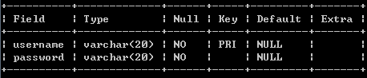

图4-1 用户表结构

### 4.1.2 图书表

说明：图书表中有四个字段，分别是书号、书名、价格和图片的路径，其中书号是主键，而且是自动增长的，无外键。如图4-2所示。

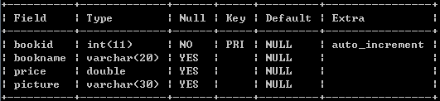

图4-2 图书表结构

### 4.1.3 订单表

说明：订单表中有三个字段，分别是订单号、用户和订单完成时间，其中订单号是主键，而且是自动增长的，用户是外键。如图4-3所示。

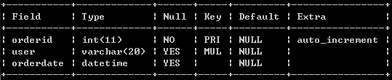

图4-3 订单表结构

## 4.2 概念关系模型

说明：未注册用户可以**注册**多个账号，但是一个账号只能供一个用户同时使用，所以是一对多关系；用户可以**浏览**多本图书，每本图书也可以被多个用户**浏览**，所以是多对多关系；已注册用户可以**购买**多本图书，同样的，每本图书也可以被多个用户**购买**，所以是多对多关系；因为网上书店管理员只设置了一个，管理员可以**管理**所有用户和图书的信息，所以是一对多关系。如图4-4所示。



图4-4 网上书店E-R图

## 4.3 类的设计

### 4.3.1 实体类

说明：实体类分为四个部分，它们分别是：用户类、图书类、订单类和订单项类。每个部分又分为：类和它们的映射文件。如图4-5所示。

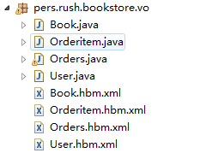

图4-5 实体类图

### 4.3.2 业务逻辑类

说明： 业务逻辑类分为三个部分，它们分别是：用户逻辑类、图书逻辑类和订单逻辑类。每个部分又分为：接口类和具体实现类。如图4-6所示。

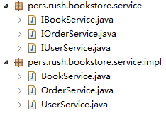

图4-6 业务逻辑类图

### 4.3.3 数据访问类

说明：数据访问分为三个部分，它们分别是：用户数据访问类、图书用户数据访问类和订单用户数据访问类。每个部分又分为：接口类和具体实现类。如图4-7所示。

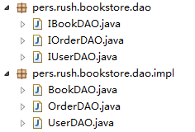

图4-7 数据访问类图

### 4.3.4 控制器类

说明：控制器类也分为三个部分，它们分别是：用户控制器类、图书控制器类和订单控制器类。如图4-8所示。

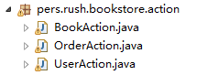

图4-8 控制器类图

### 4.3.5 工具类

说明：工具类包含一个叫购物车的类，用于购物车的各种操作。如图4-9所示。



图4-9 工具类图

### 4.3.6 测试类

说明：测试类同样也分为三个部分，它们分别是：用户测试类、图书测试类和订单测试类，每次创建完一个实体类后都要对其的增删改查进行测试，这就用到了测试类。如图4-10所示。

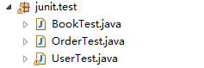

图4-10 测试类图

# 5、系统实现模块

1、欢迎界面

说明：用户登录主界面可以直接进行搜书，费了很长时间才调成跟百度一个样子，网站的主题是绿色，也就是搜索框的颜色，在后面的页面还有许多应用，这样应该比较好看一点吧，右上角显示有登录、免费注册、购物车以及管理员操作的菜单，屏幕下方有关于我们的介绍以及友情链接，这里是链接到了当当网（book.dangdang.com）。如图5-1所示。

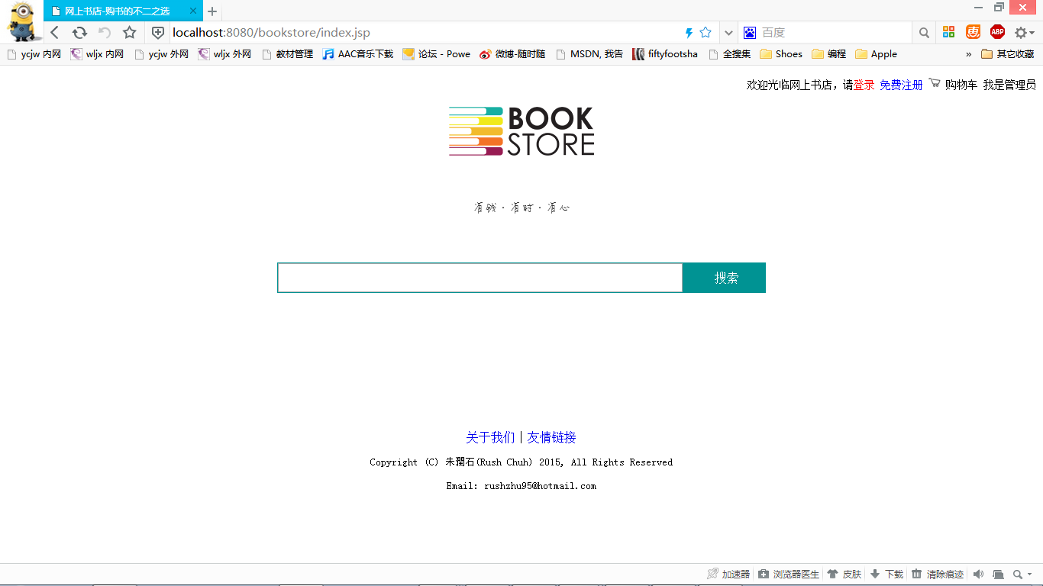

图5-1 欢迎界面

2、管理员操作

说明：在主页面点击右上角的“我是管理员”即可跳转到此页面，管理员操作分为用户管理和图书管理两部分，每个部分又包括添加、更新和删除功能，下面来分别展示下面的各个功能。如图5-2所示。

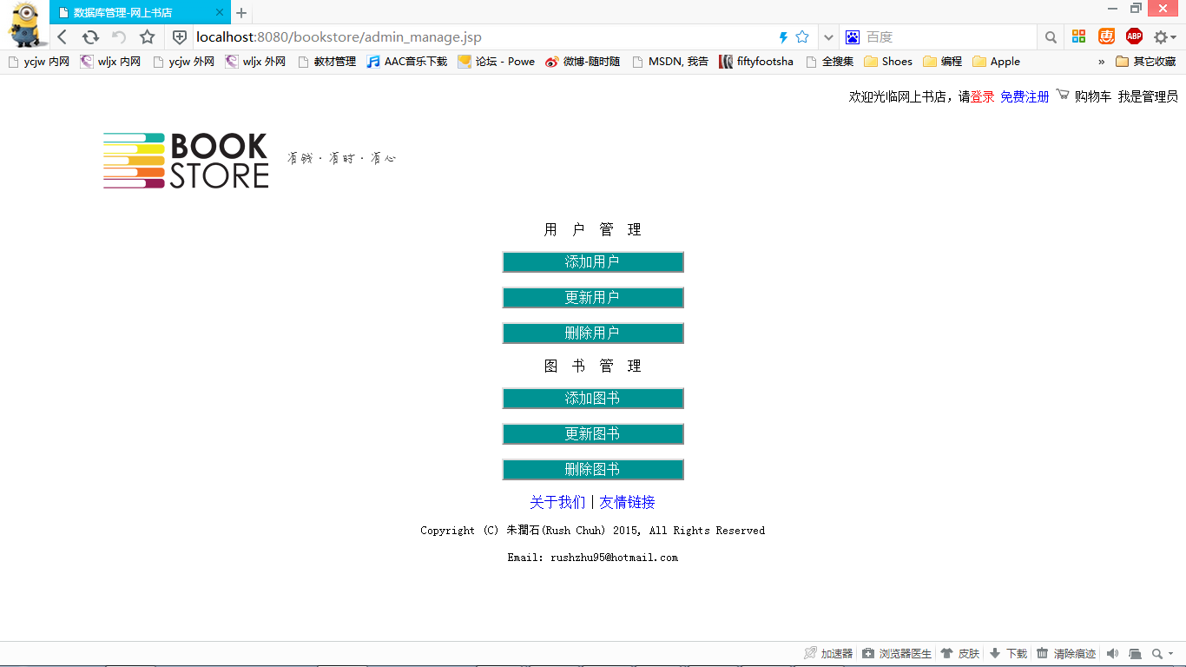

图5-2 管理员操作

3、添加用户

说明：通过点击“添加用户”按钮即可跳转到此页面，输入想要添加的用户名和密码，点击“立即注册”。

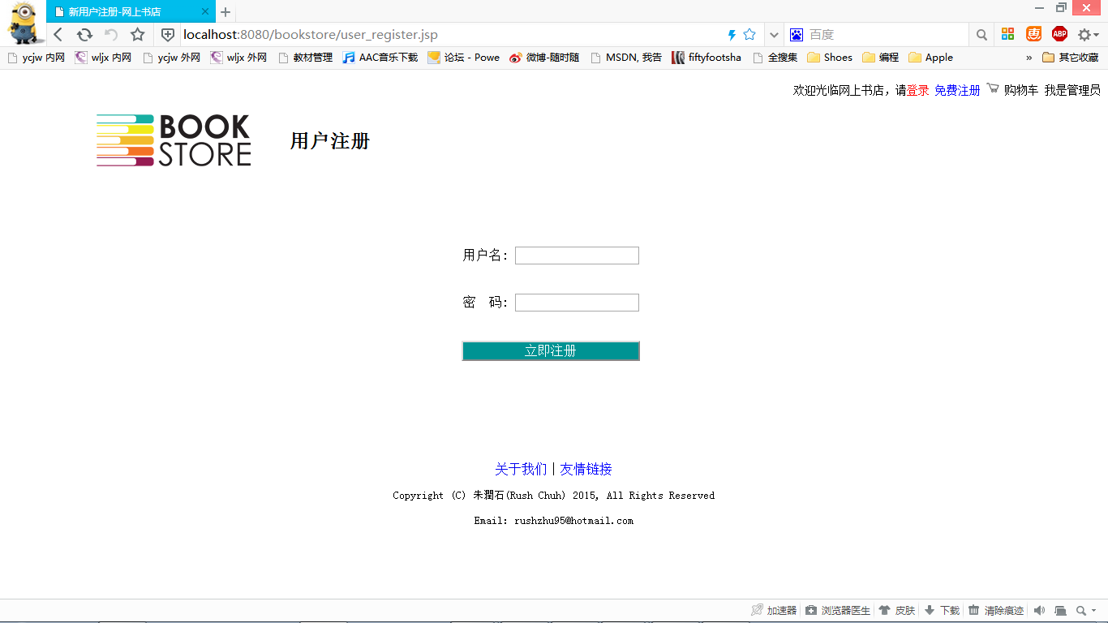

图5-3 添加用户

说明：添加用户成功会有提示信息，如图5-4所示。

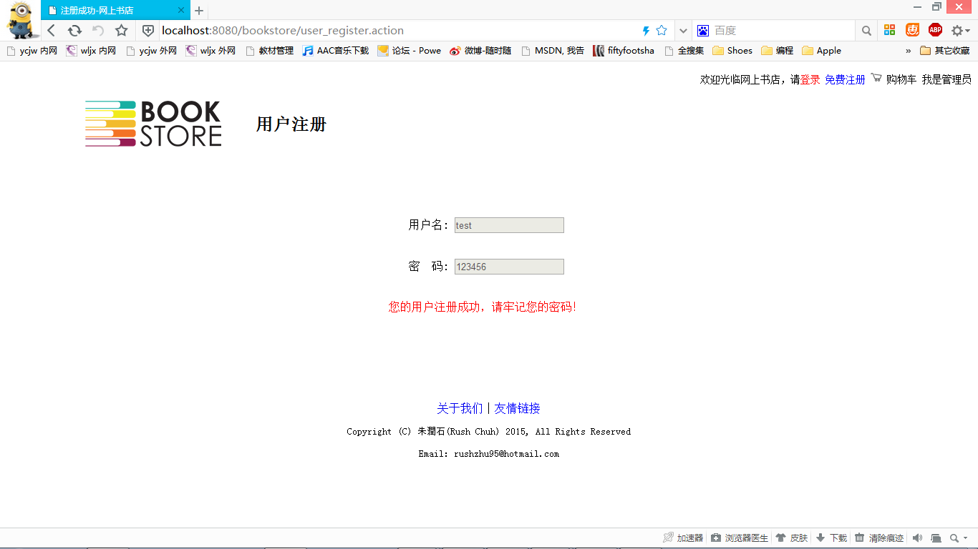

图5-4 添加用户成功

说明：查看后台数据库中的用户表，验证是否成功添加用户，如图5-5所示，添加用户成功。

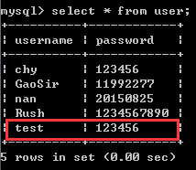

图5-5 后台数据库验证添加成功

4、更新用户

说明：通过点击“更新用户”按钮即可跳转到此页面，输入想要更新的用户名和密码，点击“更新”。

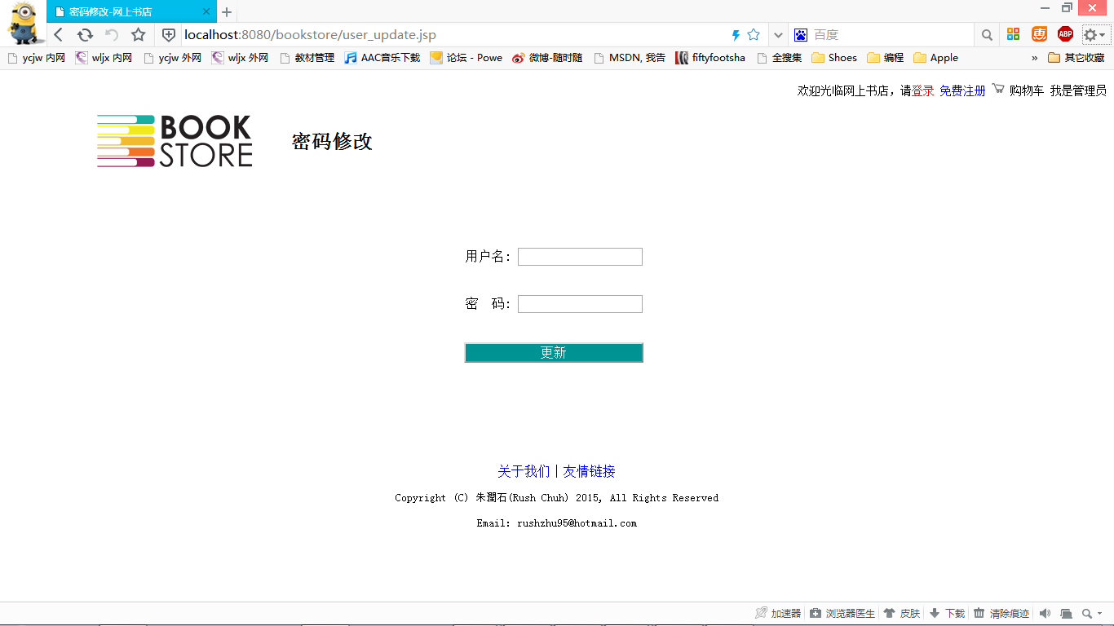

图5-6 更新用户

说明：更新用户成功会有提示信息，如图5-7所示。

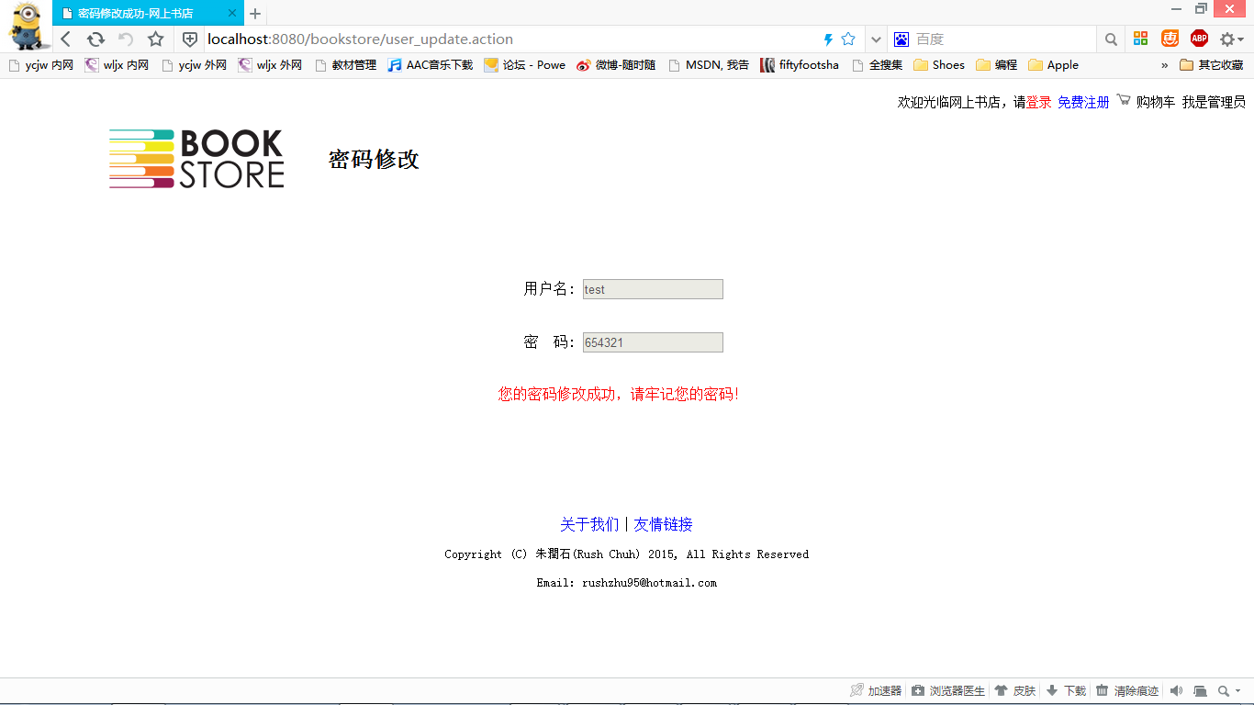

图5-7 更新用户成功

说明：查看后台数据库中的用户表，验证是否成功更新用户，如图5-8所示，更新用户成功。

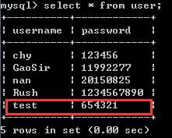

图5-8 后台数据库验证更新成功

5、删除用户

说明：通过点击“删除用户”按钮即可跳转到此页面，输入想要删除的用户名，点击“删除”。

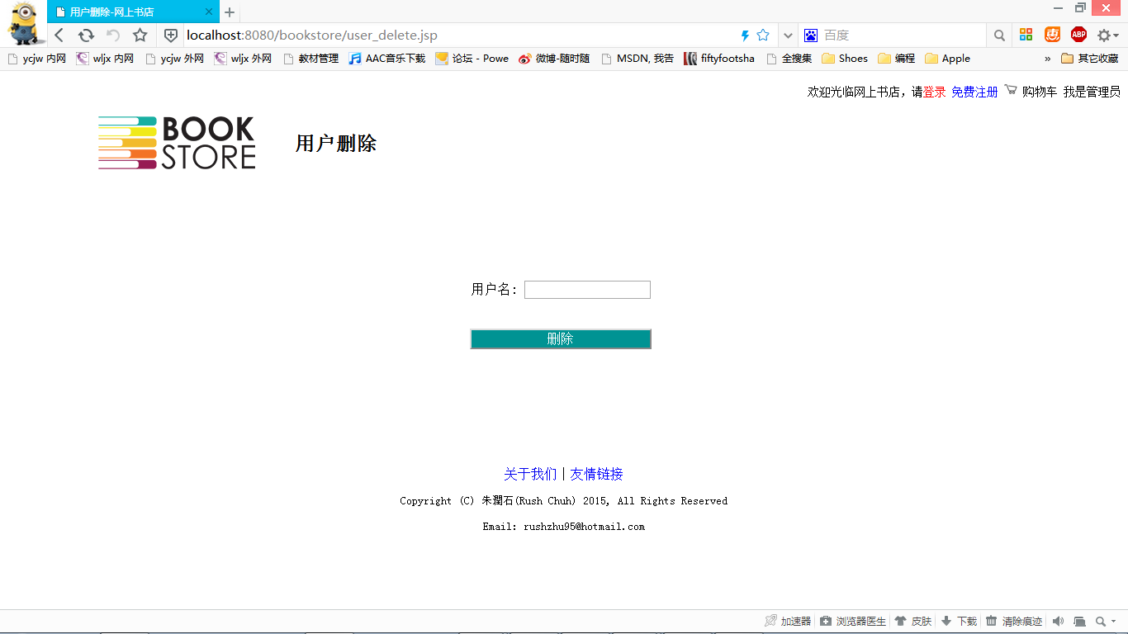

图5-9 删除用户

说明：删除用户成功会有提示信息，如图5-10所示。

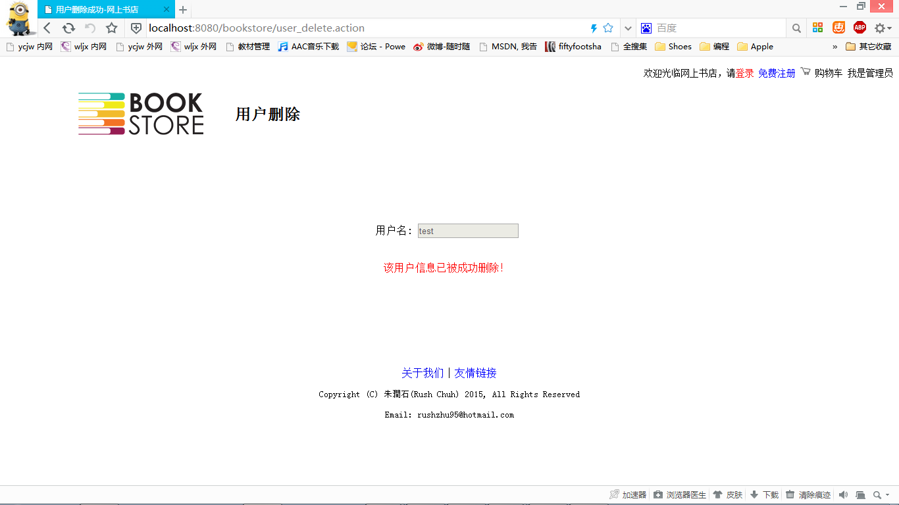

图5-10 删除用户成功

说明：查看后台数据库中的用户表，验证是否成功删除用户，如图5-11所示，删除用户成功。

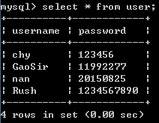

图5-11 后台数据库验证删除成功

6、添加图书

说明：通过点击“添加图书”按钮即可跳转到此页面，输入想要添加的书名、价格和图片，点击“添加”。如图5-12所示。

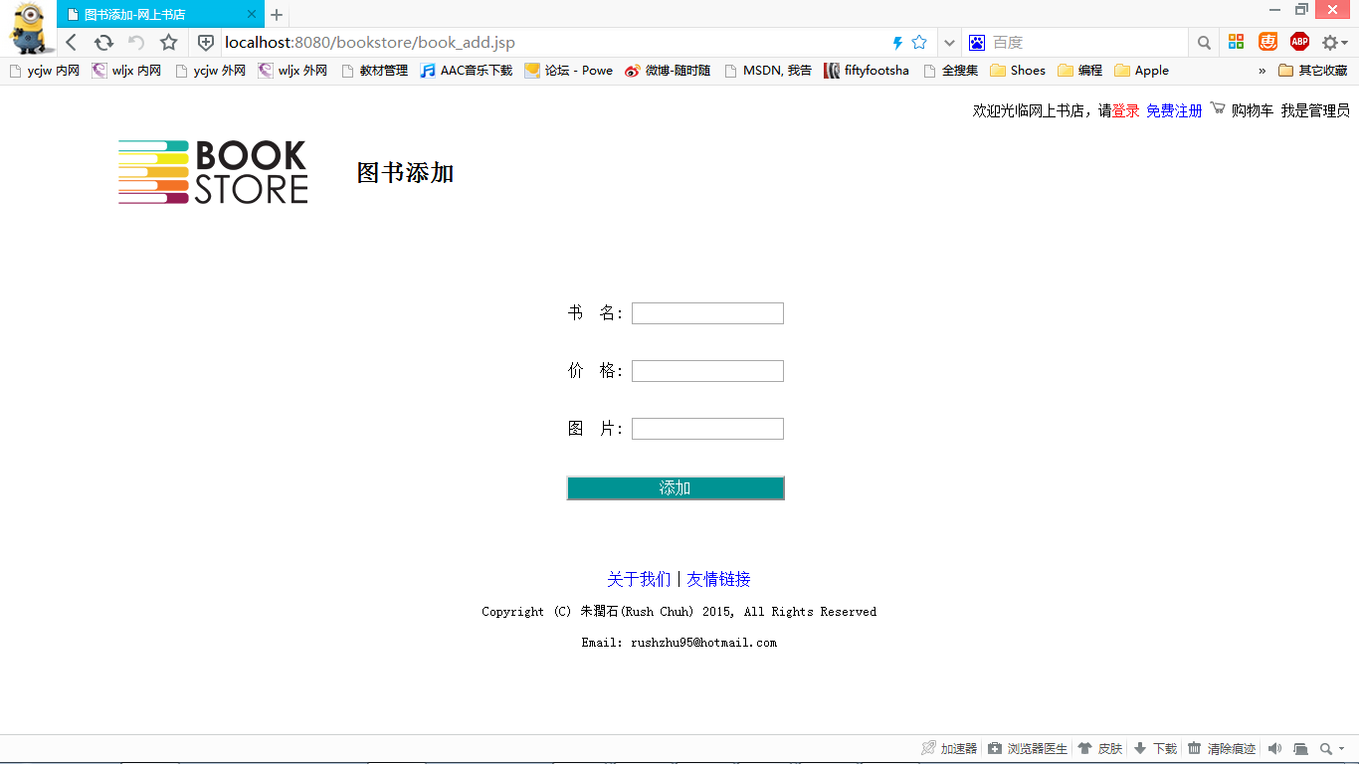

图5-12 添加图书

说明：添加图书成功会有提示信息，如图5-13所示。

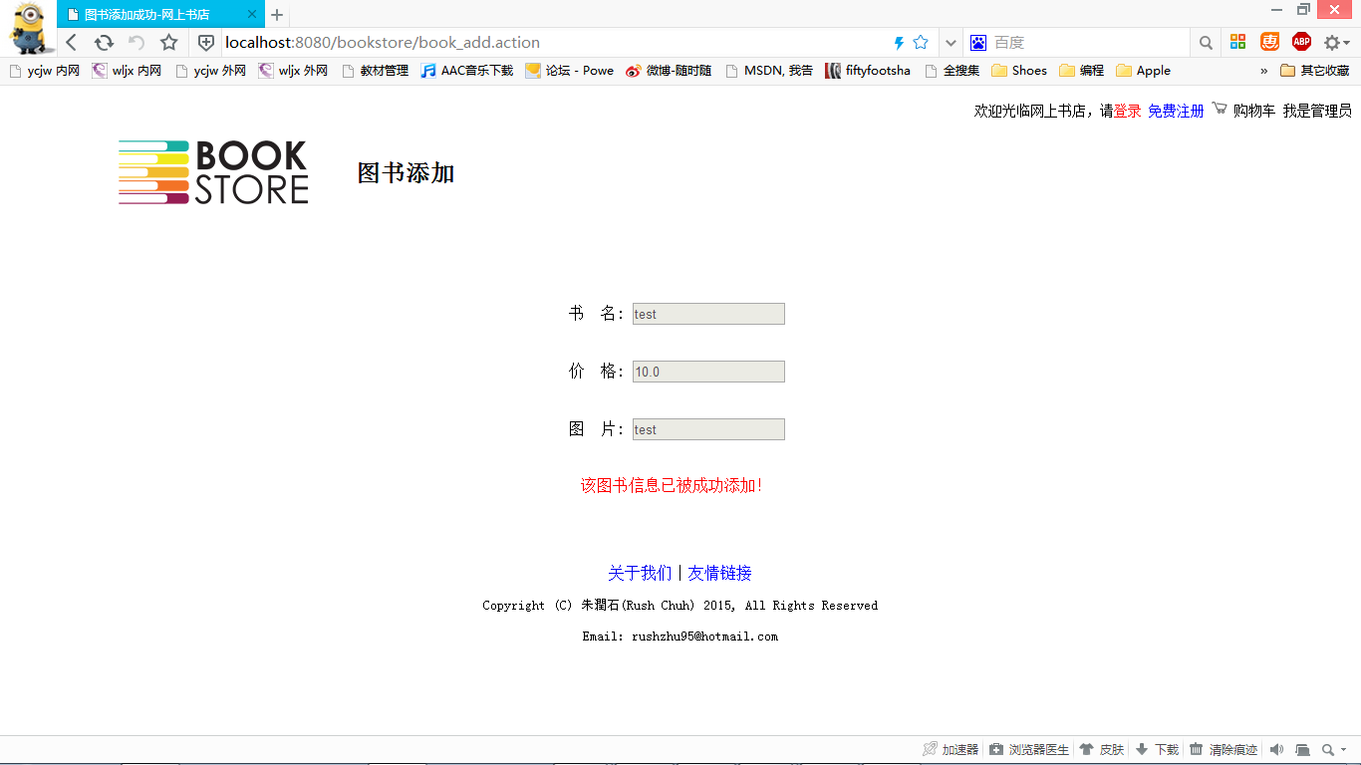

图5-13 添加图书成功

说明：查看后台数据库中的图书表，验证是否成功添加图书，如图5-14所示，添加图书成功。

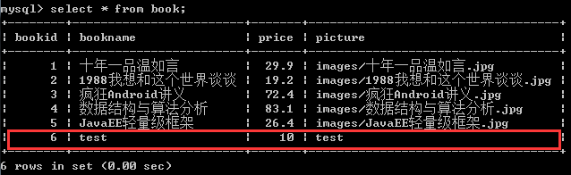

图5-14后台数据库验证添加成功

7、更新图书

说明：通过点击“更新图书”按钮即可跳转到此页面，输入想要更新的书号、书名、价格和图片，点击“更新”。如图5-15所示。

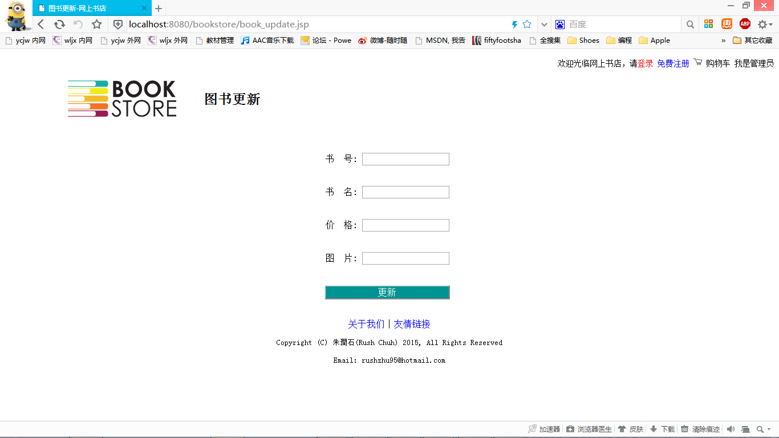

图5-15 更新图书

说明：更新图书成功会有提示信息，如图5-16所示。

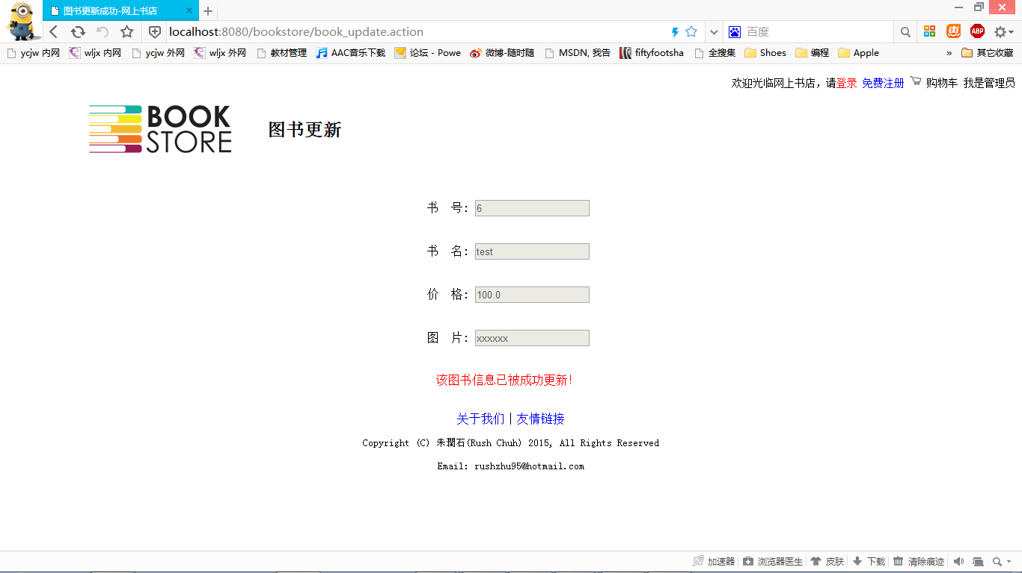

图5-16 更新图书

说明：查看后台数据库中的图书表，验证是否成功更新图书，如图5-17所示，更新图书成功。

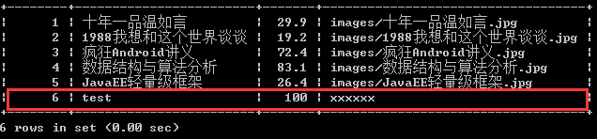

图5-17 后台数据库验证更新成功

8、删除图书

说明：通过点击“删除图书”按钮即可跳转到此页面，输入想要删除的书号，点击“删除”。如图5-18所示。

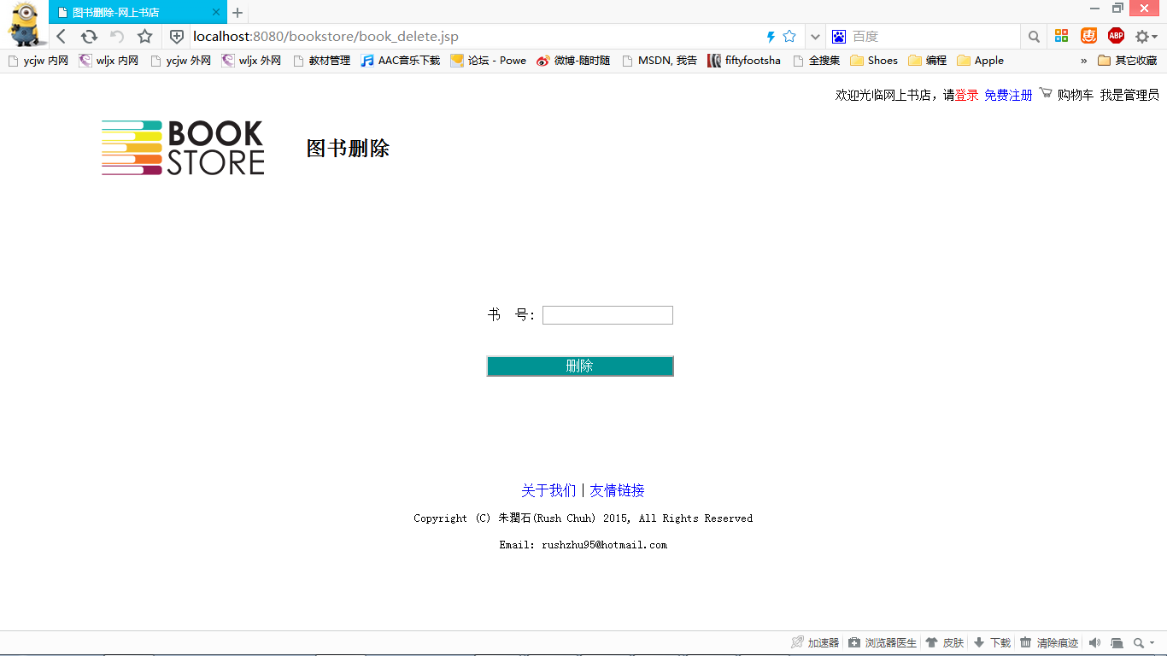

图5-18 删除图书

说明：删除图书成功会有提示信息，如图5-19所示。

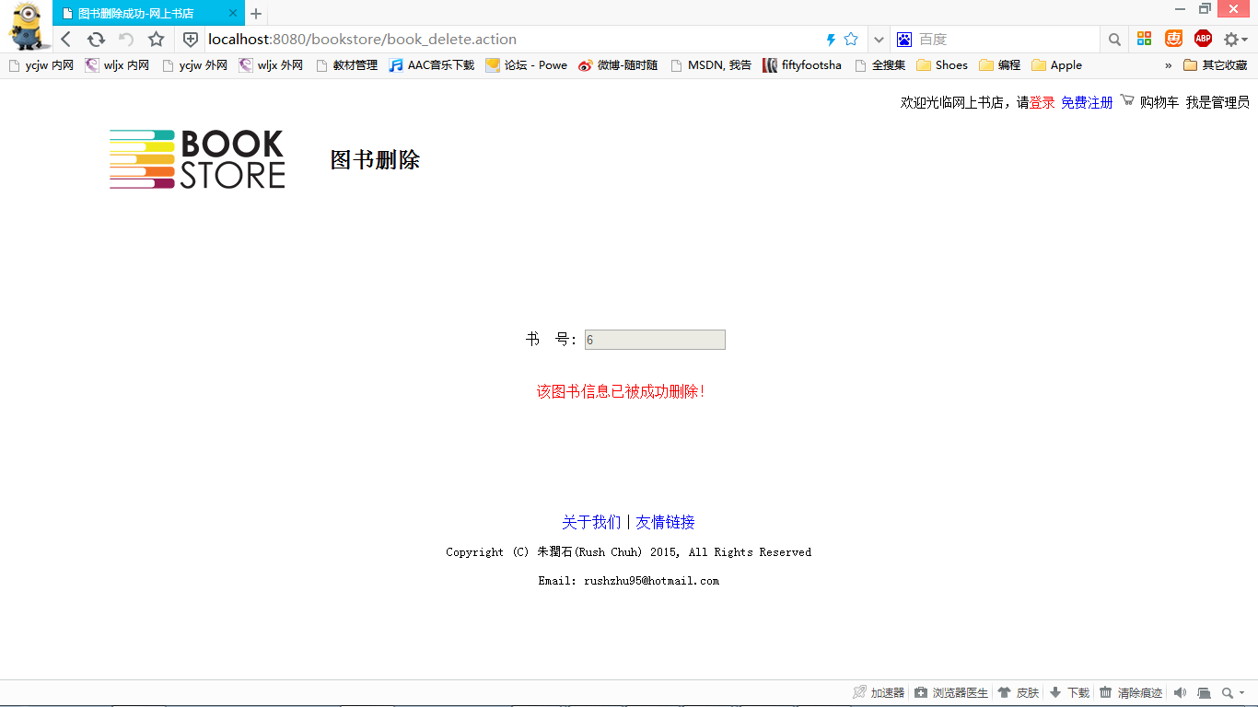

图5-19 删除图书

说明：查看后台数据库中的图书表，验证是否成功删除图书，如图5-17所示，删除图书成功。

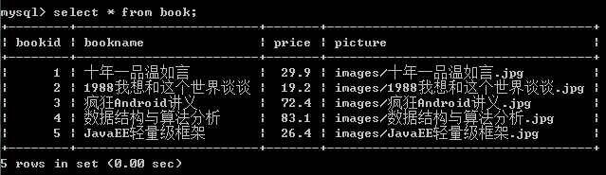

图5-20 后台数据库验证删除成功

9、用户注册

说明：因为与管理员操作中的“添加用户”页面一致，所以在此不进行赘述了。如图5-3、5-4、5-5所示。

10、用户登录

说明：用户通过在欢迎界面点击右上角的“登录”按钮，跳转到此页面进行登录。如图5-21所示。

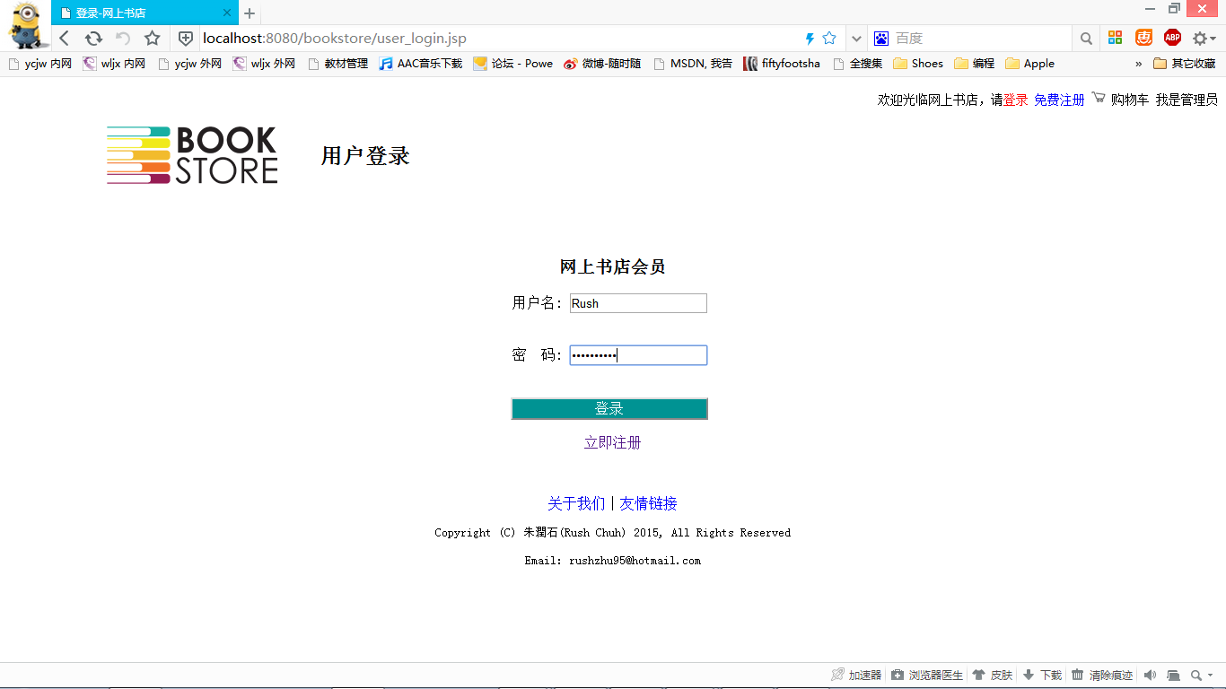

图5-21 用户登录

说明：用户登录成功后自动跳转到欢迎页面，然后对右上角文字进行更新，页面显示如图5-22所示。

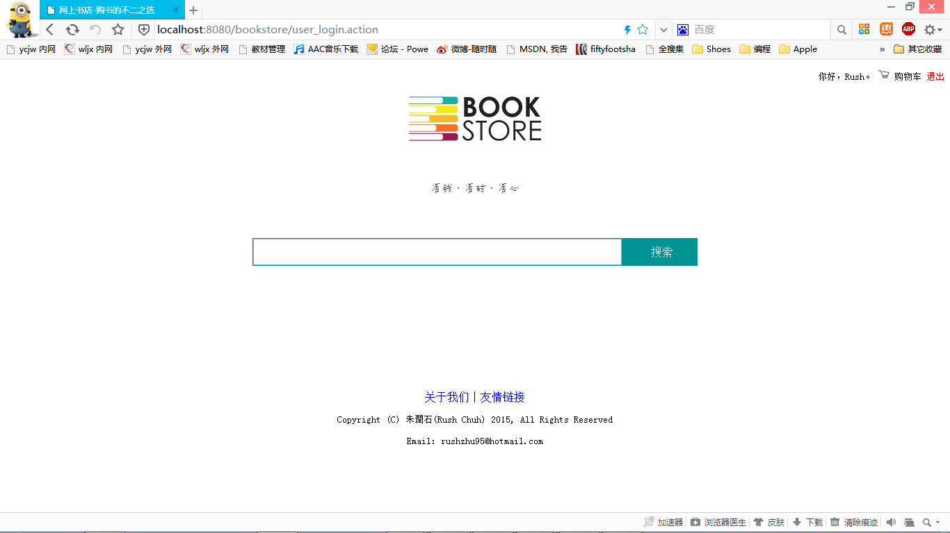

图5-22 用户登录成功

11、用户登出

说明：已登录的用户可以在任何一个页面的右上角点击红色的“退出”按钮，进行用户登出操作。如图5-23所示。

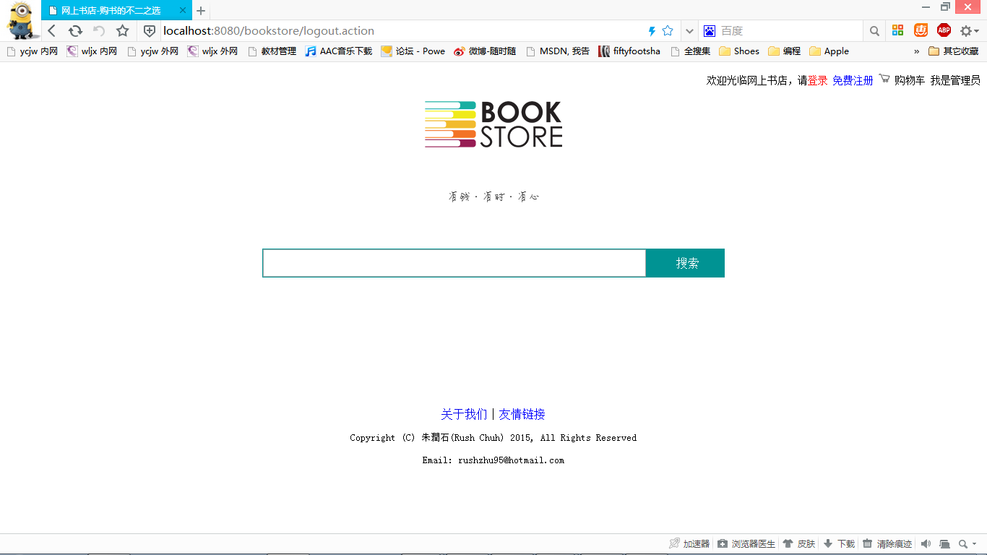

图5-23 用户登出成功

12、图书搜索

说明：在欢迎页面直接点击搜索会将所有图书都罗列出来。如图5-24所示。

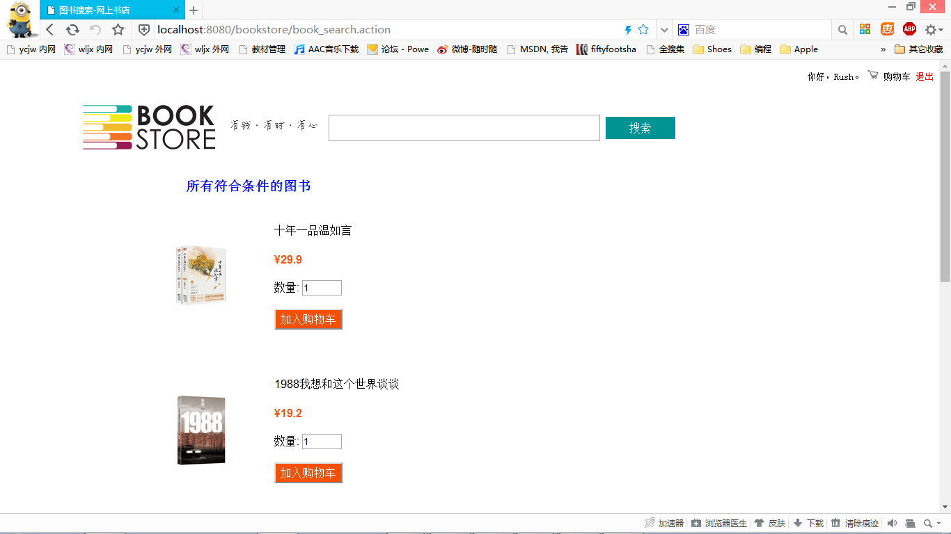

图5-24 图书搜索

说明：在搜索框输入关键字进行图书模糊搜索，这里测试的是输入关键字“a”。搜索结果如图5-25所示。

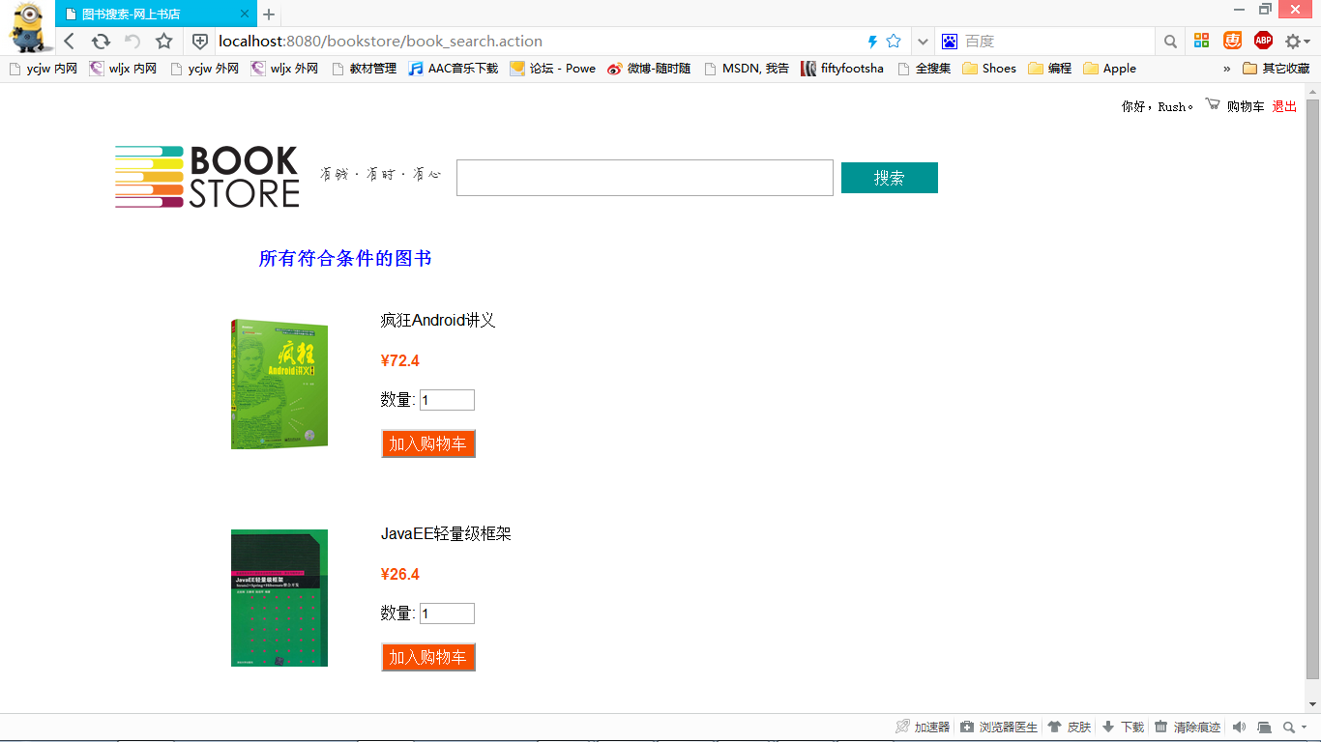

图5-25 图书模糊搜索

13、购买图书

说明：选好想买的图书后，点击加入购物车，即可将此图书加入至购物车。如图5-26所示。

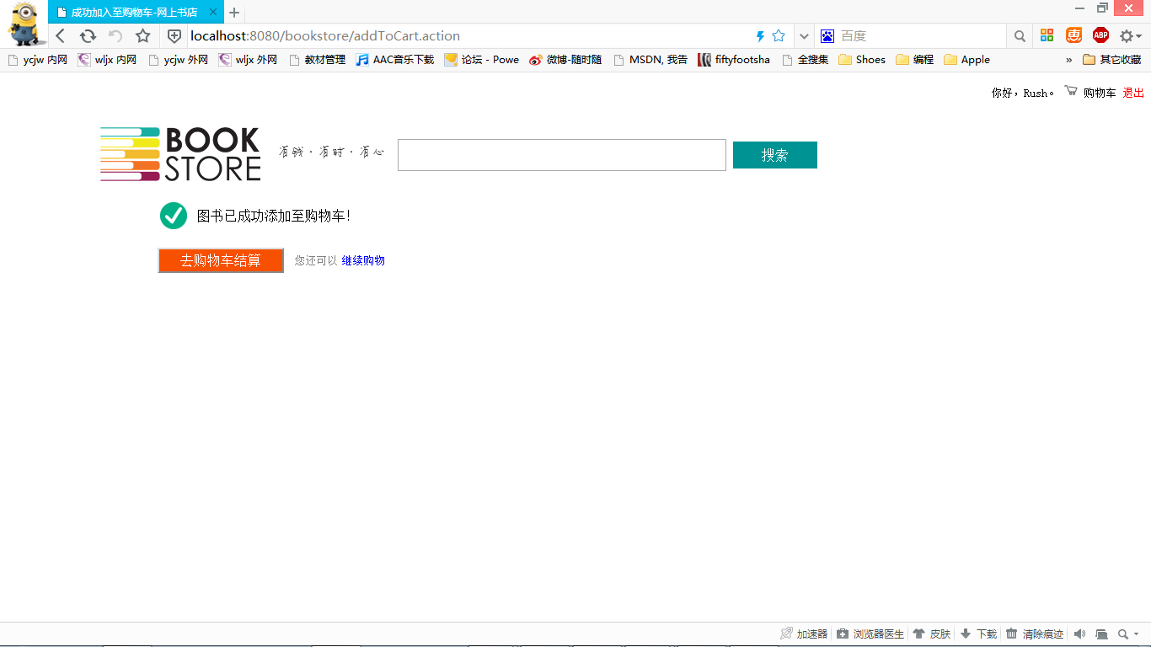

图5-26 加入购物车

说明：此时可以进行结算或者继续购物，如果点击“继续购物”的话将会跳转至图书搜索界面，如图5-24所示，如果点击“去购物车结算”的话将会跳转至订单结算页面，如图5-27所示。

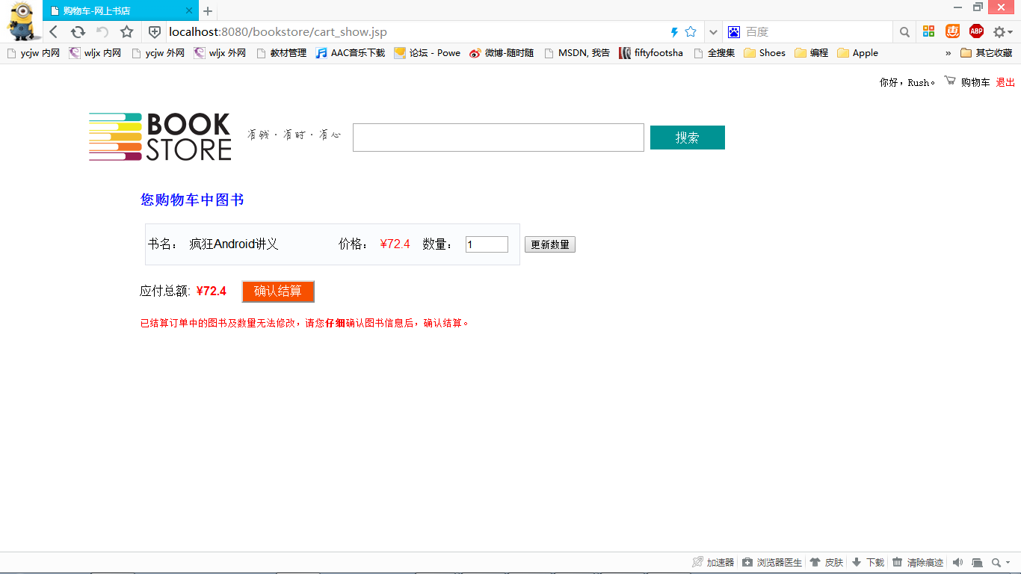

图5-27 订单结算

说明：此时点击“确认结算”按钮后就会进行结算成功，如图5-28所示。

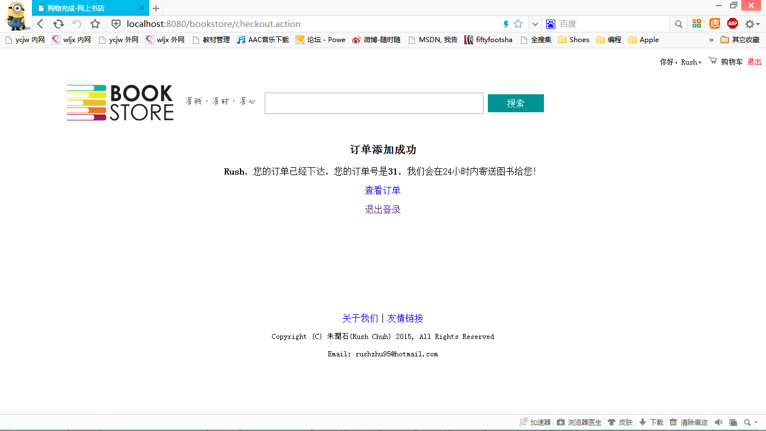

图5-28 结算成功

14、查看订单

说明：此时点击“查看订单”按钮，可以对刚刚购买成功的订单信息进行查看，如图5-29所示。

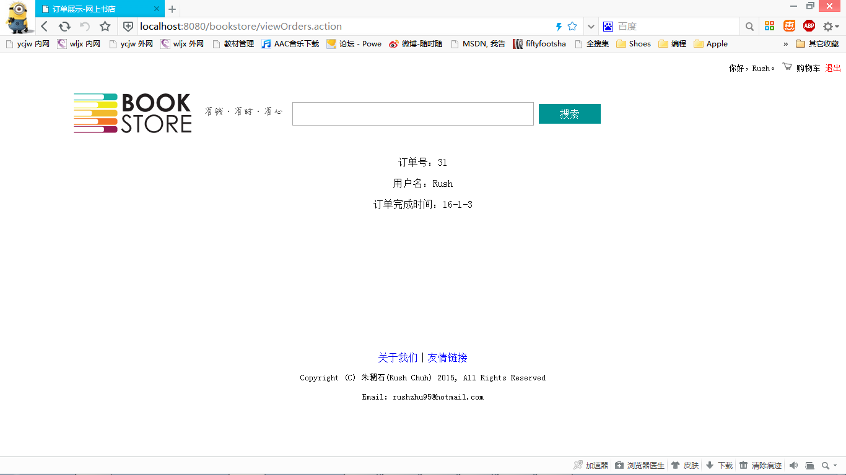

图5-29 查看订单

# 6、总结

## 6.1 存在的问题

目前系统存在的问题我认为主要有五点：

一是如果用户没有登录的情况下，点击结算，会跳转到用户登录界面，这里是的逻辑是没有问题的，但是在用户进行登录成功后，没有想到办法跳转到刚刚结算的页面，默认是跳转到欢迎页面的，要点击购物车后结算才可以继续结算。这算是一个小缺陷吧，我想过，加判断的话首先要获取到是从什么页面跳转到的登录界面，如果从欢迎界面跳转到的登录界面，登录成功后要返回到欢迎页面；如果是从购买页面跳转到登录页面时，那么逻辑上登陆成功后也要返回到购买页面，其他的页面也是如此，但目前没有找到方法能实现这个操作；

二是没有编写个人中心这个页面，查询订单只能让刚刚购买的用户查询后保存下订单的信息才可以，不太人性化，可以进行改进；

三是用户没有权限修改自己的密码，只能向管理员发出请求，然后管理员直接进行密码修改；

四是修改购物车中的图书数量只能通过点击在购物车页面的“更新图书数量”按钮实现，不够人性化，但是又没想到解决办法；

五是数据库没有进行加密，直接在控制台搜索就可以知道用户的账号和密码，非常不安全，即使作为管理员，用户的密码对管理员来说也应该是不可见的，所以这点有待改进。

目前就想到这些，如果老师发现，可以进行补充下，谢谢。

## 6.2 几点建议

我暂时想到有如下几点建议，它们是：

1、管理员的账号有点少，感觉不应该只有一个管理员，因为如果网上书店的图书数量增加后，有各种各样的需求，所以应该增加许多管理员，另外应该设置不同权限的管理员，有专门管理图书的管理员，有专门管理用户的管理员，还有专门管理订单的管理员，这样将职能划分成好几个部分，便于书店对信息的管理；

2、应该在购物车里面图书的数量框旁边添加“+”和“-”按钮，直接对数量进行操作，比较便捷，也更加人性化。

3、购买过图书可以给那本图书添加评价和打星，写一写书评，以供之后浏览此图书的用户进行参考，来决定到底是否要购买此书。

4、可以根据快递公司有一些业务合作，这样可以在个人中心对快递的位置进行查询。

5、用户界面还是可以继续改进，变得更加活泼，讨好用户的眼睛。